（様式②）

府庁本館活用事業 公演企画書
①出演者名 | ※全出演者の氏名をフルネームでお書きください。
②プログラム | ※演奏曲や演題などのタイトルと作者名をお書きください。
③タイムテーブル | ※搬入から搬出までの流れをお書きください。  ※午前9時半～午後２時の間でタイムテーブルをご作成ください。
④持込物品 | ※持込物品の使用目的やサイズ等を簡潔にお書きください。
⑤運営スタッフ | ※当日の運営スタッフの動き等を簡潔にお書きください。
⑥舞台配置図  ・演者等の席配置やレイアウト等  にご希望がありましたら、事前 にご相談ください。 | 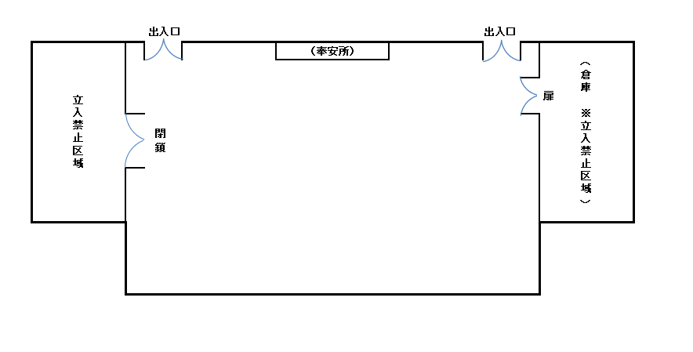  〔正庁の間〕

